Schritt für Schrittanleitung für Kokosmakronen

Zutaten KG
Zucker 0.182
Kokosflocken 0.092
Eiweiss 0.092
Weissmehl 0.036
Zitronenraps
Salz Prise

Vorbereitung

- Weißmehl sieben.
- Backblech mit Backtrennpapier auslegen. Zubereitung
- Zucker, Eiweiß und Kokosflocken mischen und auf dem Herd abrühren, bis die Masse bindet (ca. 70 °C).
- Weißmehl beigeben und etwas erkalten lassen.
- Masse in einen Dressiersack mit Sterntülle füllen.
- Auf Backtrennpapier Rosetten dressieren.
- Im Backofen bei 200-210 °C und offenem Dampfabzug hell backen.

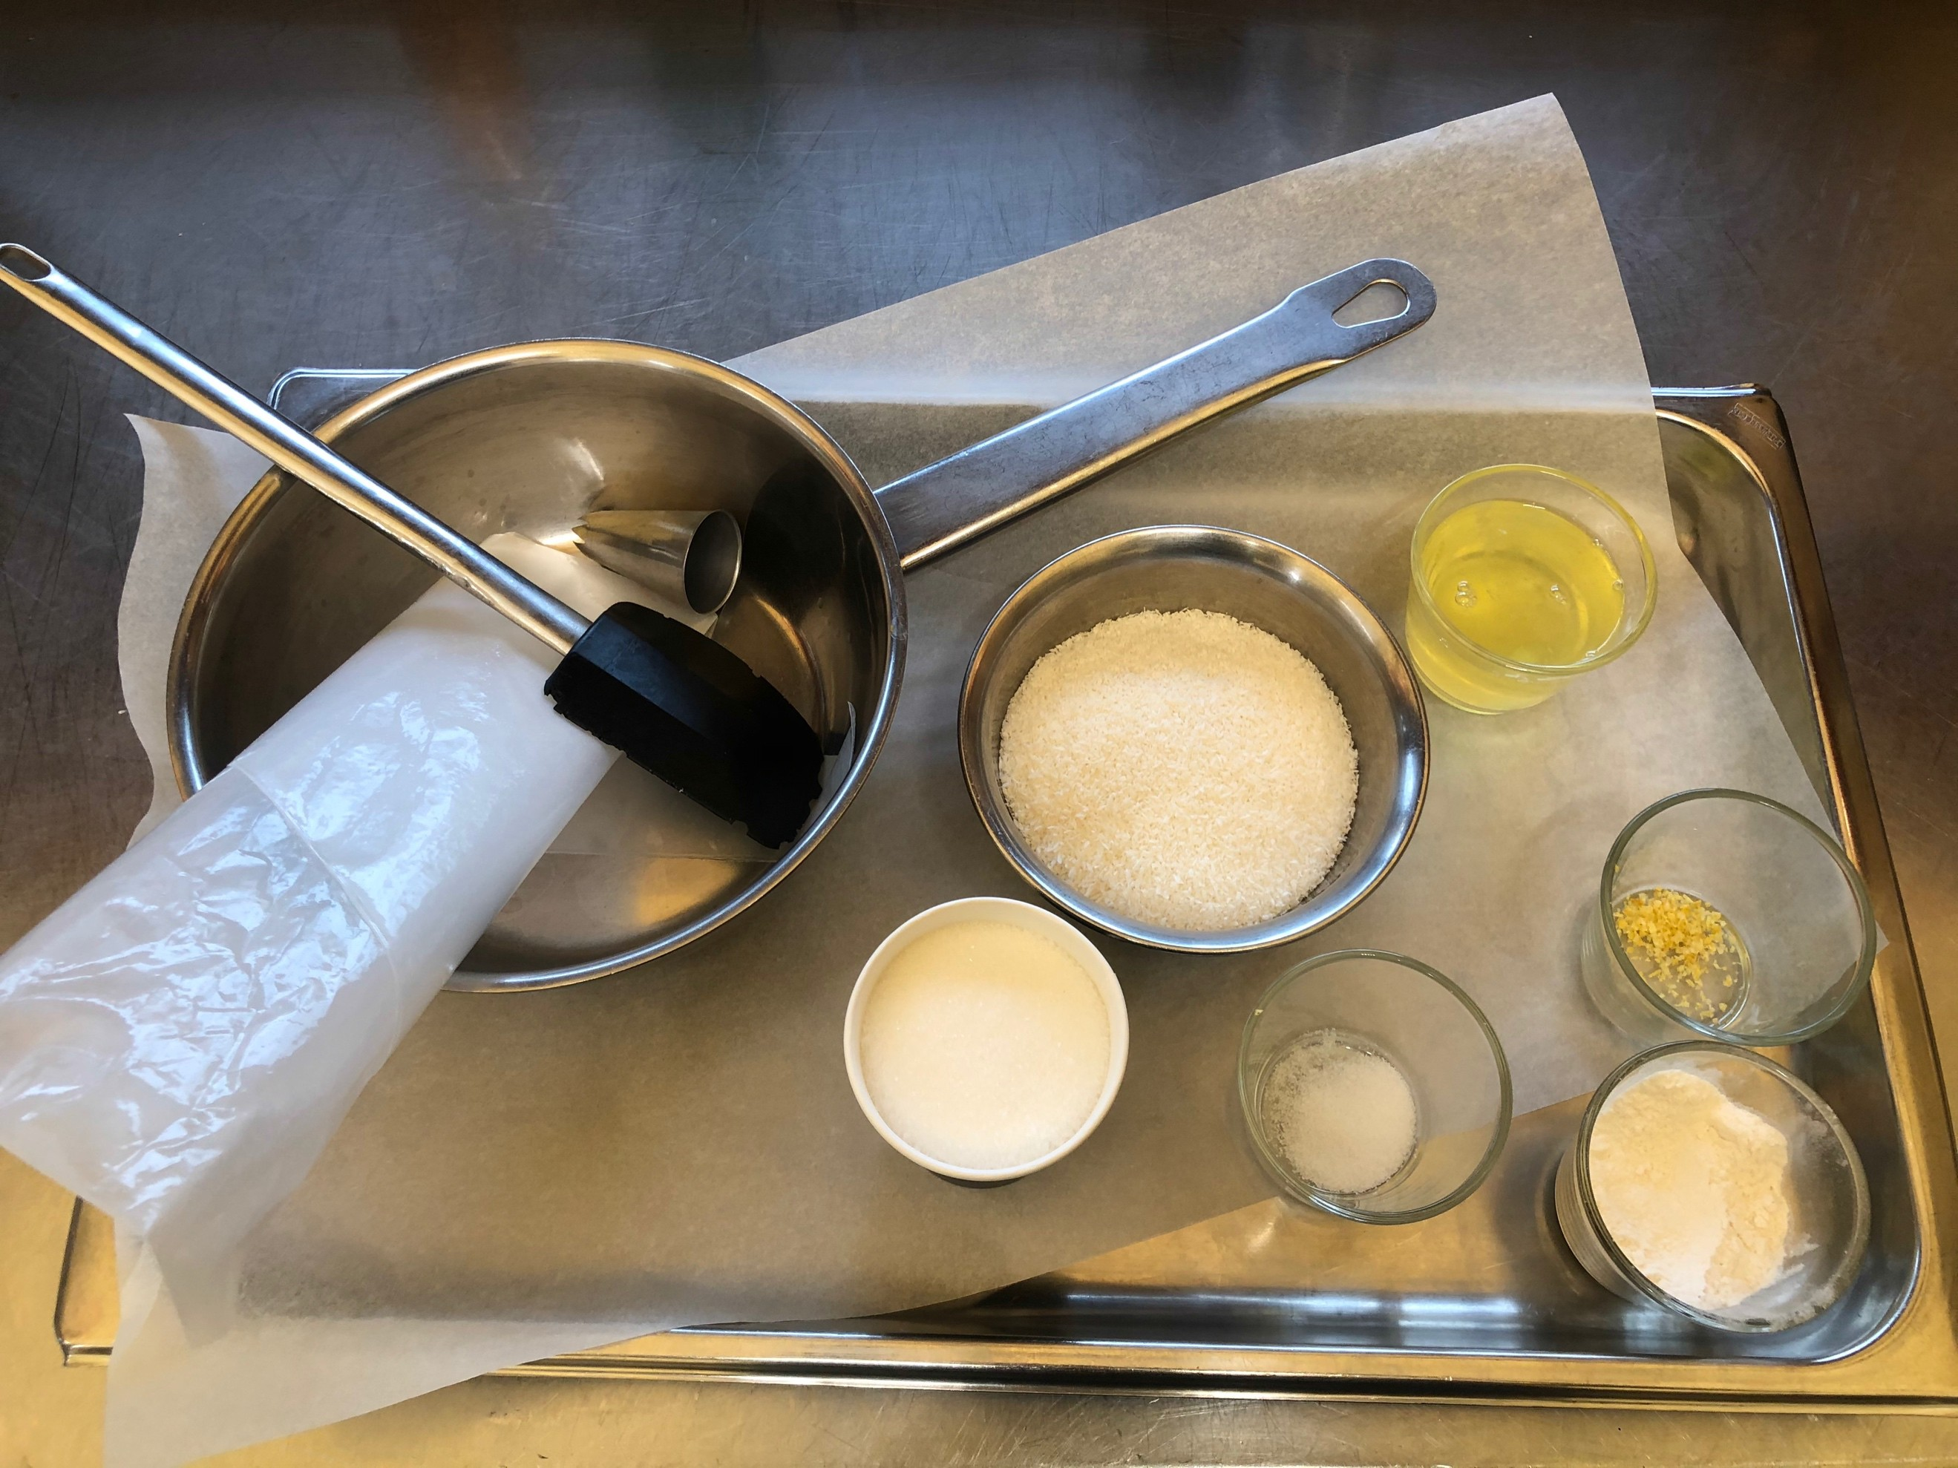

  - 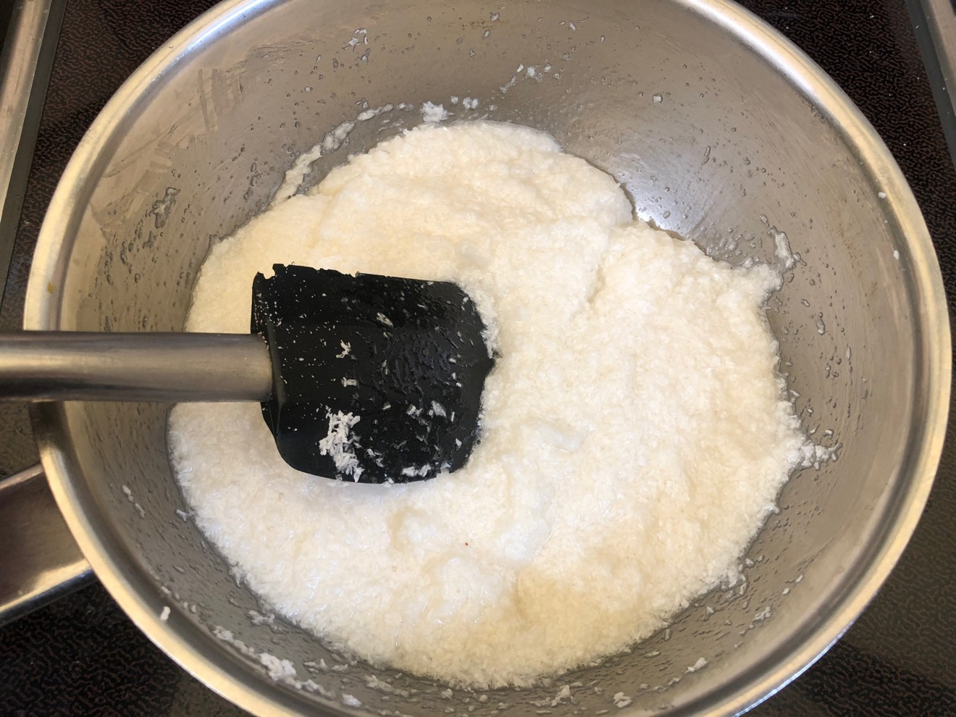Zucker, Eiweiß und Kokosflocken mischen und auf dem Herd abrühren, bis die Masse bindet (ca. 70 °C).

  - 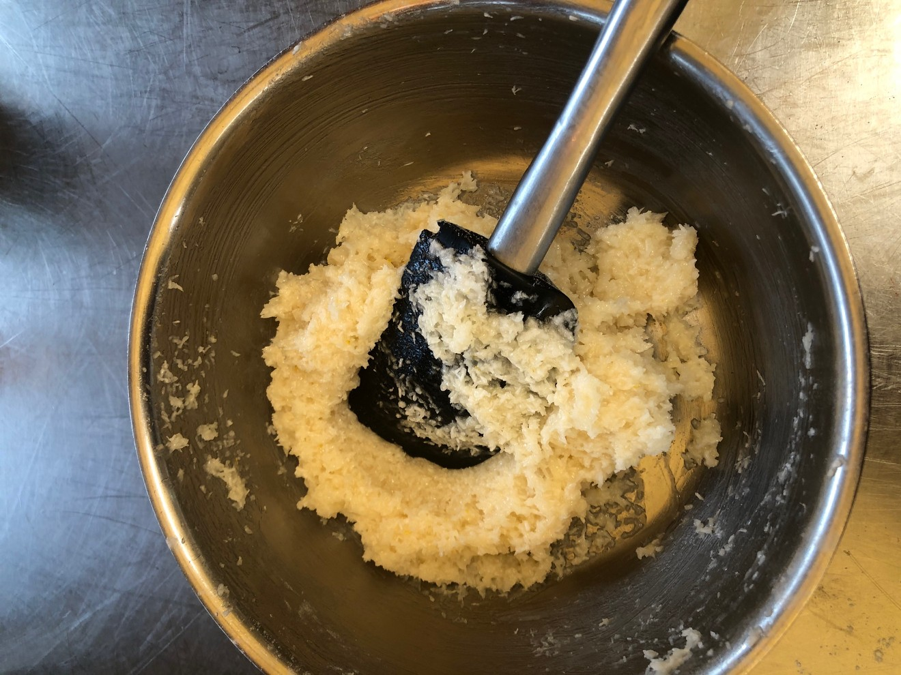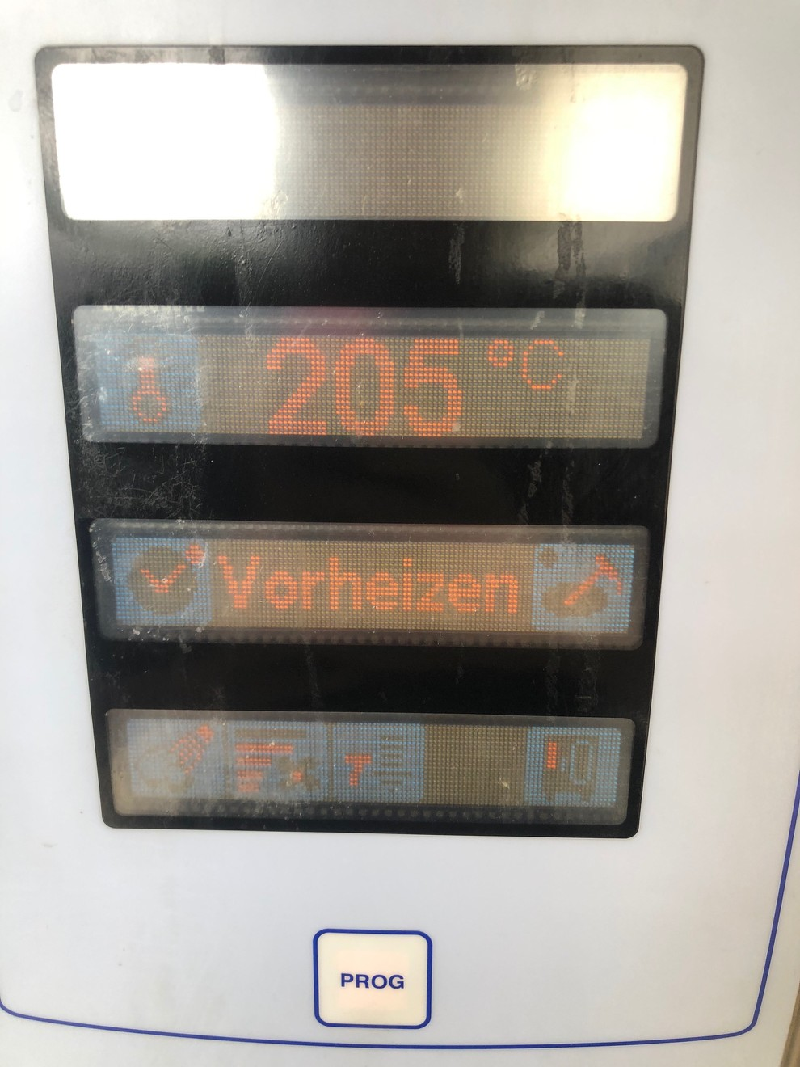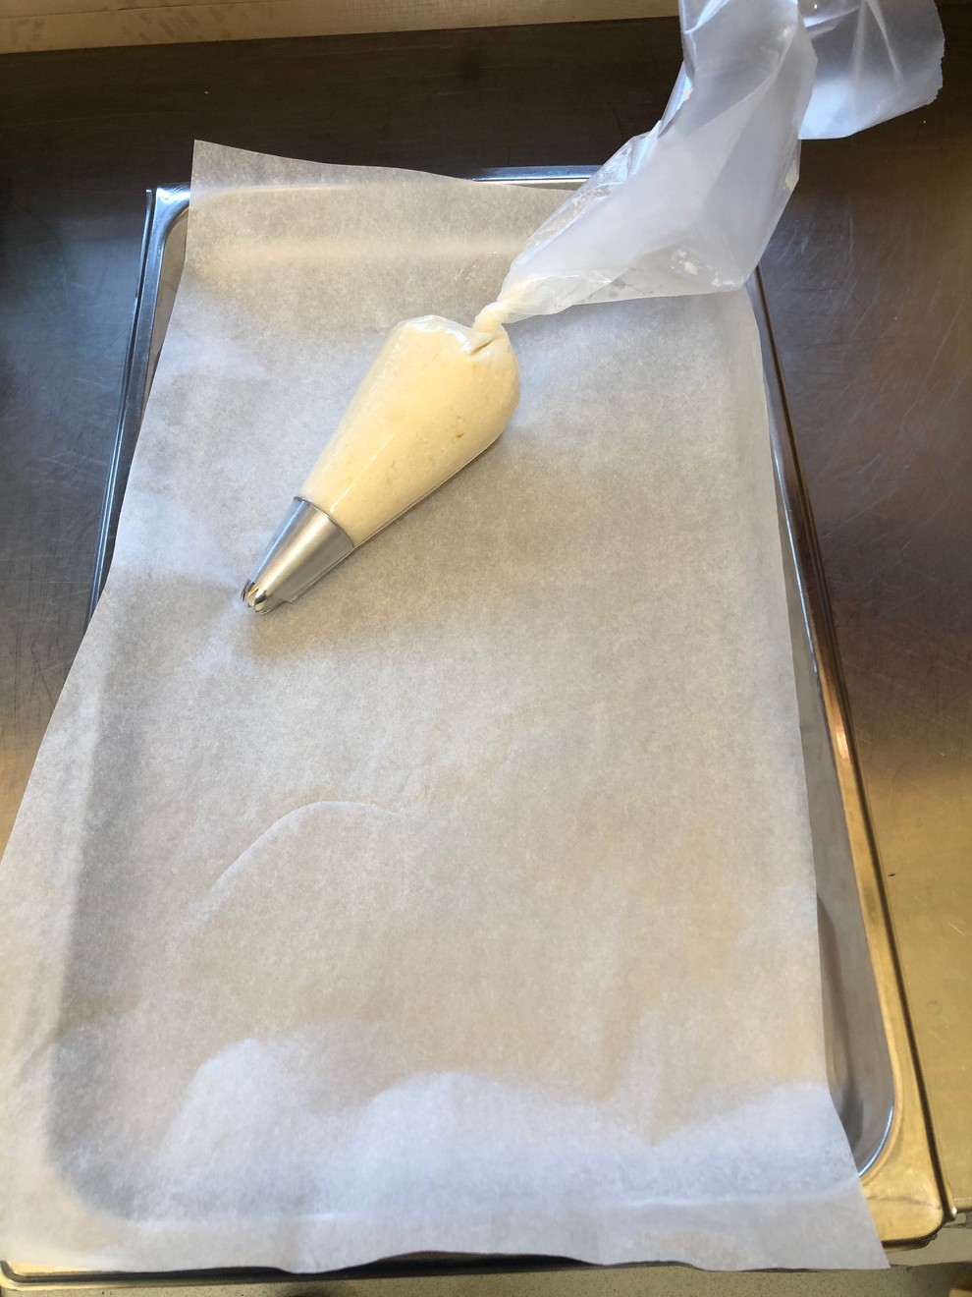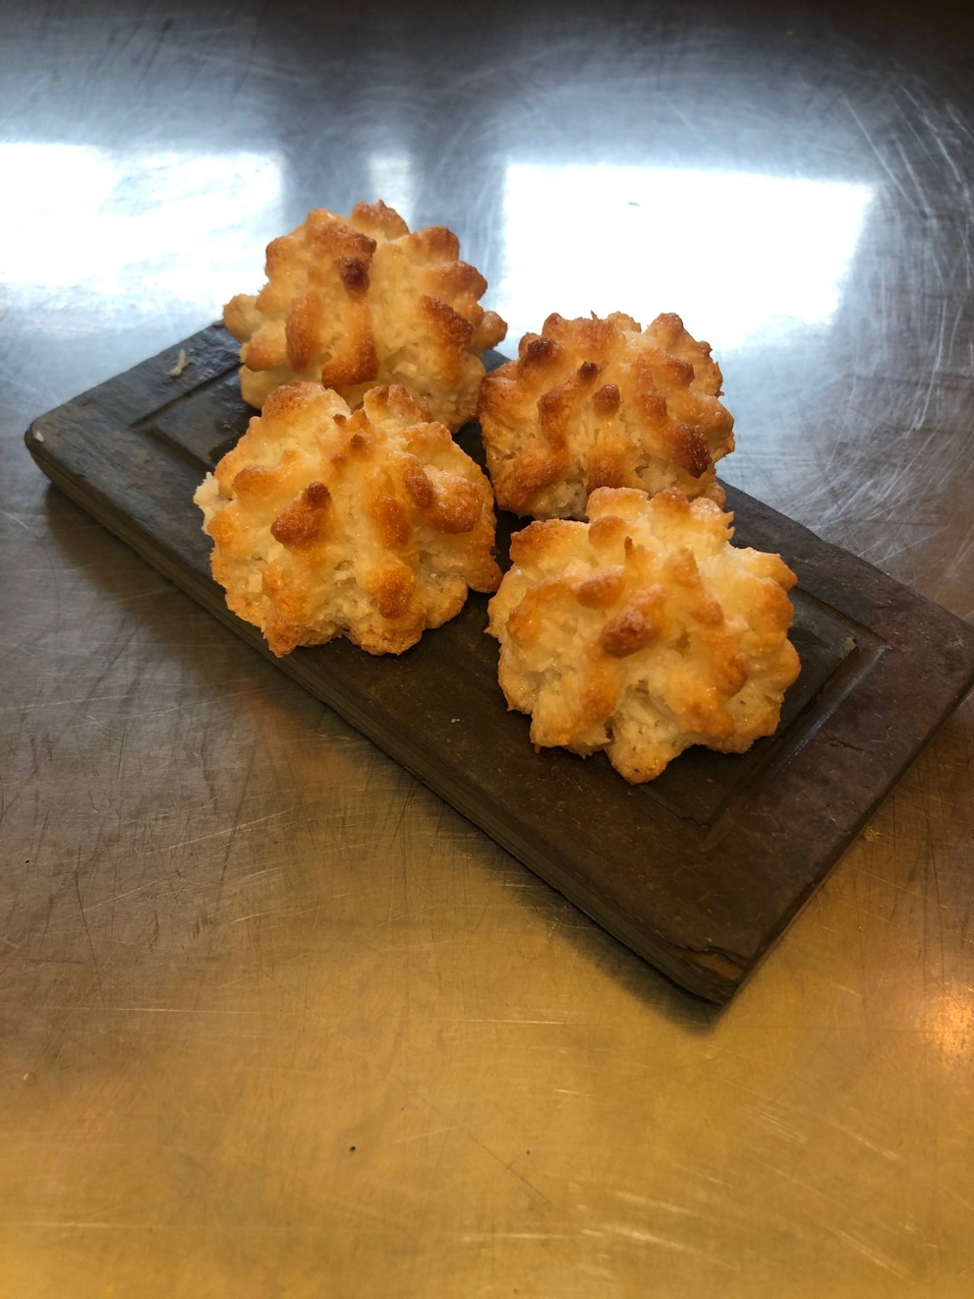Weißmehl beigeben und etwas erkalten lassen.

-Den Ofen auf 205C° vorheizen.

-Die Masse in einen Dressiersack mit Sterntülle füllen und Rosettenspritzen.

-Bei 205C° ca. 5-7 min Backen bis sie schön Goldgelb sind.

